DOSSIER REFUERZO VERANO - NIVEL TERCERO
1 - EJERCICIOS DE LECTURA COMPRENSIVA –
a) EL TESTAMENTO
Había una vez un hombre muy rico que tenía tres hijos. Cuando el hombre murió dejo un testamento que decía: todas sus riquezas irían a parar al hijo que fuera más vago. Pero había un problema, porque los tres hijos eran muy vagos y era muy difícil saber cual de los tres era el más vago de todos. Por eso los tres hijos decidieron ir al juez para que dijera quien de los tres debía ser el heredero.

El juez leyó el testamento y le dijo al hermano mayor: Demuéstrame lo vago que eres.

El hermano mayor se sentó ante el juez y le habló así:
- Esta mañana estaba sentado al lado del pozo y había un vaso vacío junto a él. Yo tenía mucha sed pero me quedé quieto y esperé a la llegada de mi madre. Entonces le dije: “¡Qué vergüenza para una madre dejar a su hijo muerto de sed! Llena el vaso y dame de beber.

Después el juez llamó al segundo hijo, que contó la siguiente historia:
- Ayer por la noche me dijo mi madre: cierra la puerta de la calle y vamos a dormir. Pero yo pensé: cada noche hay que cerrar la puerta antes de dormir y cada mañana hay que abrirla. Mejor la dejo siempre abierta y tendré menos trabajo. Así que he pasado toda la noche sentado en el suelo y con la puerta abierta.

Finalmente el juez llamó al hermano pequeño, que estaba sentado al fondo de la sala y le dijo que le demostrara lo vago que era. Pero él se quedó sentado sin moverse y solo dijo algo en voz baja.
- ¿Qué es lo que ha dicho? - le preguntó el juez a uno de sus ayudantes.
- Dice -contestó el ayudante- que os lo demostrará si venís al fondo de la sala, porque levantarse de donde está sentado y acercarse es demasiado trabajo.

El juez dijo entonces: Creo que el problema es fácil de resolver.

Y dijo que la herencia debía de ser para el hermano más pequeño porque era sin ninguna duda el más vago de los tres.

Responde verdadero o falso:

v f Un hombre muy rico tenía tres hijos
v f Cuando murió dejó sus riquezas al hijo más trabajador
v f Los tres hijos eran muy vagos
v f El hermano mayor estaba sentado al lado de un pozo con mucha sed
v f El segundo hermano nunca cerraba la puerta de casa
v f El tercer hermano era muy trabajador
v f El juez dijo que la herencia sería para el hermano pequeño

Completa las frases, escribiendo las palabras que hay abajo:
Había una vez un.......................... muy rico que tenía tres hijos
Los tres hijos eran muy .....................
El hermano mayor tenía mucha.............. pero se quedó quieto
Le dijo a su madre que le diera de ..............
El segundo hijo contó otra ............................
Pensó que mejor dejaba la...................... siempre abierta para tener menos trabajo
Pasó toda la noche sentado en el.................... y con la puerta abierta.
El tercer.......................... era el más vago de los tres
El juez dijo que la herencia debía de ser para el hermano más .........................

hermano suelo historia hombre vagos sed beber puerta pequeño
https://9letras.wordpress.com/lectura-2/
b) EL CAMELLO ROBADO
Un sabio anciano caminaba solo por el desierto. Andaba lentamente mirando al suelo. En un alto del camino vio a lo lejos a dos hombres que se acercaban. Los dos hombres estaban tristes y enfadados. Antes de que hablaran el sabio les dijo:

- ¿Habéis perdido un camello?
- Sí ¿Cómo lo sabes? – dijeron ellos extrañados.
- ¿Es un camello tuerto del ojo derecho y cojo de la pata delantera izquierda?
- Sí ¿Cómo lo sabes? – volvieron a decir.
- ¿Es un camello al que le falta un diente y lleva una carga de miel y maíz?
- Sí, es nuestro camello. Dinos donde está.
- No lo sé -respondió el anciano- no he visto nunca a ese camello.

Los dos hombres se enfadaron con el anciano. ¿Cómo podía saber tantas cosas del camello? Tal vez él mismo lo había robado. Lo cogieron por la fuerza y lo llevaron ante el juez. El juez preguntó al anciano:

- Anciano, ¿has robado el camello?
- No, señor, yo no he robado nada.
- ¿Cómo sabes tantas cosas del camello si no lo has visto?
- Fijándome en lo que veo -respondió el anciano- Hace unas pocas horas vi en el suelo huellas de un camello. Como no vi huellas de hombres pensé que el camello se había perdido. Pensé que era tuerto del ojo derecho porque la hierba que tenía a su derecha no estaba comida. Supe que cojeaba porque la huella del pie delantero izquierdo era más floja que las otras. Luego vi que entre la hierba mordida siempre quedaba alguna sin cortar por lo que pensé que le faltaba un diente. En cuanto a la carga, vi que una hormigas se llevaban unos granos de maíz y que varias moscas volaban cerca de unas gotas de miel que había en el suelo.
- En verdad eres un hombre sabio -dijo el juez- y veo que dices la verdad.

Los dos hombres pidieron perdón al anciano, quien les ayudó a encontrar a su animal, aprendiendo de paso una valiosa lección: atender y pensar las cosas suele ser mejor solución que enfadarse y acusar a los demás de nuestros problemas.
Responde verdadero o falso:
v f Un anciano caminaba por el desierto montado en su camello
v f El anciano vio a dos hombres tristes y enfadados
v f Los dos hombres habían perdido un camello
v f El anciano sabía que el camello era cojo y tuerto
v f Los dos hombres llevaron al anciano ante el juez
v f El anciano había robado el camello
v f El camello estaba cargado con maíz y miel
v f El juez mandó a la cárcel a los dos hombres por decir mentiras
v f Los dos hombres pidieron perdón al anciano

Completa las frases (con las palabras que hay debajo):
Un sabio ............................ caminaba solo por el ..........................
Vio a lo lejos a dos ........................... que se acercaban
El anciano les preguntó si habían perdido un ...........................
El anciano sabía muchas cosas del camello ...........................
Los dos hombres se ........................... con el anciano
. Lo cogieron por la fuerza y lo llevaron ante el ...................
El juez preguntó al anciano si había ............................ el camello
El anciano vio que una hormigas se llevaban unos granos de ...................
Vio también que las ..........................volaban cerca de la miel
El juez dijo que el anciano era un sabio y decía la ...................
El anciano ayudo a los dos hombres a ............................. el camello perdido

anciano verdad desierto robado hombres camello
maíz encontrar perdido enfadaron juez moscas
https://9letras.wordpress.com/lectura-2/

c) LECTURA COMPRENSIVA – 3 (De viaje – levantarse )
1ª Parte: El sábado voy a ir a Córdoba
Natalia – Oye, el sábado que viene tengo coche y voy a ir a Córdoba. ¿Por qué no vamos los tres?
Mary - ¿El sábado? Yo no puedo, voy a ir a Badajoz con unos compañeros del Consulado
Natalia - ¡Qué pena! Y tú, Emma, ¿quieres venir?
Emma – No sé… Estoy muy cansada y el sábado voy a dormir toda la mañana. No quiero levantarme pronto
Natalia – Bueno, podemos salir sobre las doce.
2ª Parte: ¿Qué hora es?
Mary – Chicas, me voy, son las diez… Adiós. Nos vemos.
(Tres horas más tarde)
Natalia – Emma. Emma, despierta. Vamos.
Emma - ¿Por qué? ¿Qué hora es?... Tengo sueño.
Natalia – Muy tarde., es la una menos cuarto, no vamos a llegar nunca
Emma – No, un poquito más, por favor, Natalia.

PRUEBA DE COMPRENSIÓN (Señala con un círculo lo correcto)
1 – Hay cuatro personas en la conversación
2 – Todas las personas de la conversación son mujeres
3 - Mary tiene compañeros en el Consulado
4 – Natalia tiene que ir a Badajoz al día siguiente
5 – Natalia invita a sus amigas a ir en coche a Córdoba
6 – Emma está muy cansada y quiere dormir mucho el sábado
7 – Cuando Natalia la despierta, Emma se levanta en seguida
8- Mary sale para Badajoz el sábado a las diez de la noche

d) LECTURA COMPRENSIVA ( “QUIERO ALQUILAR UN PISO” )
1 – Dueño-a del piso
2 – Amigo-a de una chica marroquí llamada Amal
Buscando piso para una amiga
1- ¿Dígame?
2- Hola, buenas tardes, llamo por el anuncio del piso. Tengo una amiga marroquí que busca un piso para compartir en Sevilla. Ahora vive en Rabat y llega el próximo lunes para trabajar en la cocina de un restaurante. ¿Alquila usted una habitación?
1- Sí, sí, claro. Tengo una habitación libre.
2 - ¿Dónde está el piso?
1- En la calle Feria, muy cerca de la Macarena. Junto al Hospital.
2- ¿Y cuál es el precio?
1- 185 euros al mes por la habitación, todo incluido, con derecho a cocina
2 – ¿Puedo ir a ver la habitación esta tarde? ¿A las cinco y media?
1 – Sí, claro. Nos vemos a las cinco y media
Viendo el piso
1- Mira, esta es la habitación
2 – No es muy grande, ¿verdad?
1- No, pero es muy tranquila y tiene mucha luz porque da a la calle
2 – Sí, es verdad. ¿Vives tú solo en la casa?
1 - No, viven dos personas más, una chica rusa que es enfermera y un chico sevillano que es vendedor en una tienda de ropa. Y tu amiga, ¿qué hace?
2 – Se llama Amal, es marroquí y va a trabajar en la cocina del Restaurante “Las delicias”. El próximo lunes por la tarde viene ella a ver la habitación y pagar el alquiler
PRUEBA DE COMPRENSIÓN
Poner verdadero (V) o falso (F) delante de cada frase
1 – La primera parte de la conversación es por teléfono
2 - Amal vive ahora en Sevilla
3 - El precio del alquiler de la habitación es de 450 euros al mes
4 - La habitación no es muy grande
5 – El alquiler de la habitación es de 320 euros a la semana
6 - La habitación es muy tranquila y tiene mucha luz
7 - La chica que necesita una habitación se llama Amal
8 - En esa casa viven otras dos personas más
9 - Amal va a trabajar en la cocina de un restaurante
10 – El restaurante se llama “El bacalao”
11 – La chica rusa es médica
12 - El chico sevillano trabaja en una tienda de ropa
13 – La habitación tiene mucha luz porque da a la calle
14 - La casa está en la calle Feria
15 – La calle Feria está cerca del Polígono Sur
16 – Amal quiere alquilar la casa entera
e) LECTURA COMPRENSIVA ( POR LA CIUDAD )
Mi casa está muy lejos
1 – Oye, Roxana. ¿tu vives lejos del colegio donde estudias español?
2 – ¡Uy! Mi casa está muy lejos. Tardo casi una hora en llegar. Tengo que coger dos autobuses y el metro. ¿Y tú, Antonio?
1 – No muy lejos, a unos diez minutos andando.
2 - ¡Qué suerte!

¿Hay un cibercafé cerca de aquí?
1 – Perdona, ¿hay un café con ordenadores cerca de aquí?
2 – Sí, hay uno en la calle Torneo. Tienes que coger la primera a la derecha y continúas recto hasta una plaza, donde está la estación de autobuses. Cruzas la plaza y la primera calle, a la izquierda, después de una farmacia. No es difícil llegar.

¿En la estación del Metro?
1 – Por favor, ¿para ir a Montequinto?
2 – Sí, tienes que coger la línea 1 en dirección a Condequinto, hasta la estación Polígono Sur. Allí te bajas y coges el autobús número 73. A la quinta parada te bajas y ya estás en Montequinto.
1 – Vale. Gracias.

PRUEBA DE COMPRENSIÓN
( Señala con un pequeño círculo el número de lo que sea verdad )

1 – Roxana vive muy cerca del colegio en el que estudia español
2 – Antonio vive a diez minutos andando
3 - Roxana tarda casi una hora en llegar al colegio
4 - En la segunda conversación se busca un café sin ordenadores
5 – No es difícil llegar al cibercafé
6 – Tiene que coger la línea 1 en dirección a Condequinto
7 – El cibercafé está después de una farmacia
8 – El autobús 70 lleva a Montequinto
9 – A la quinta parada te bajas y ya estás en Montequinto
10 – Un caber café es un café con orfdenadores
11 – El cibercafé está antes de la farmacia
12 – Roxana para ir a su casa debe coger dos autobuses y el metro
13 – Roxana para llegar a su casa debe coger solamente dos autobuses
14 – La última conversación termina dando las gracias
15 – En la calle Torneo hay un cibercafé

PRUEBA DE REDACCIÓN
(Escribe 5 líneas sobre el tema de la conversación de arriba)

f) LECTURA COMPRENSIVA – 3 (De viaje – levantarse – el contestador)
1ª Parte: El sábado voy a ir a Córdoba
Natalia – Oye, el sábado que viene tengo coche y voy a ir a Córdoba. ¿Por qué no vamos los tres?
Mary - ¿El sábado? Yo no puedo, voy a ir a Badajoz con unos compañeros del Consulado
Natalia - ¡Qué pena! Y tú, Emma, ¿quieres venir?
Emma – No sé… Estoy muy cansada y el sábado voy a dormir toda la mañana. No quiero levantarme pronto
Natalia – Bueno, podemos salir sobre las doce.

2ª Parte: ¿Qué hora es?
Mary – Chicas, me voy, son las diez… Adiós. Nos vemos.
(Tres horas más tarde)
Natalia – Emma. Emma, despierta. Vamos.
Emma - ¿Por qué? ¿Qué hora es?... Tengo sueño.
Natalia – Muy tarde., es la una menos cuarto, no vamos a llegar nunca
Emma – No, un poquito más, por favor, Natalia.

PRUEBA DE COMPRENSIÓN (Señala con un círculo lo correcto)
1 – Hay cuatro personas en la conversación
2 – Todas las personas de la conversación son mujeres
3 - Mary tiene compañeros en el Consulado
4 – Natalia tiene que ir a Badajoz al día siguiente
5 – Natalia invita a sus amigas a ir en coche a Córdoba
6 – Emma está muy cansada y quiere dormir mucho el sábado
7 – Cuando Natalia la despierta, Emma se levanta en seguida
8- Mary sale para Badajoz el sábado a las diez de la noche
ESCRIBIR ESTAS FRASES EN ORDEN
Ordena las palabras para hacer una frase
PALABRAS EN DESORDEN | >> | PALABRAS ORDENADAS
(LEER DOS VECES) |  | (ESCRIBIR LAS PALABRAS EN ORDEN)
La come paloma pan | >>
Me la duele mucho cabeza | >>
La buena sopa está | >>
Me una comí naranja | >>
La mucha oveja da lana | >>
La rosa maravilla huele de | >>
La está en jarra el frigo | >>
Ella juega raqueta con una rota | >>
Yo uso cuchillo con mucho el cuidado | >>
Esta está botella vacía | >>
Por la calle frío hace | >>
Hemos fritas comido patatas | >>
Mi bebe gata mucha leche | >>
El quiere bebé no el chupete | >>
El perro casa de sale la | >>
Mi por la perro corre arena | >>
Me zumo de he bebido el piña | >>
Se el vaso ha roto nuevo | >>
Dame lana un gorro de | >>
No guitarra sabe tocar la | >>
Me para ir pongo calle los guantes a la | >>
No sabe a la jugar pelota | >>
CONSTRUIR FRASES

Hacer 8 frases cogiendo una palabra de cada columna
 | EJERCICIO DE CONSTRUIR FRASES Y REPASO DE VERBOS
Personas | 1 | 2 | 3 | 4 | 5
1ª singular | YO | ahora | (si) | Beb-o/-es/-e/-emos/-éis/-en | Inglés  Muy mal
2ª singular | TÚ | siempre | (no) | Bail-o/-as/-a/-amos/-áis/--an | Vino, agua  refrescos
3ª singular | ÉL/ELLA/USTED | Muchas veces |  | Cant-o/-as/-a/-amos/-áis/-an | Flamenco  Hip hop
1ª plural | NOSOTROS/AS | Algunas veces |  | Ve-o/-s/-/-mos/-is/-n  Habl-o /as /a /amos/áis/an | Sevillanas  caminando
2ª plural | VOSOTROS/AS | Casi nunca |  | Vengo, vienes, viene, venimos, venís, vienen | Comprar  Pasear un rato
3ª plural | ELLOS/ELLAS/  USTEDES | Nunca, jamás,  hoy |  | Estudi-o/-as/-a/-amos/-áis/-an | La tele  A clase  Wolof  árabe
 |  |  |  | Quier-o/-es/-e/ queremos /queréis/quieren | La tele  A clase  Wolof  árabe

1ª

2ª

3ª

4ª

5ª

6ª

7ª

8ª

ESCRIBIR LOS MESES DEL AÑO:

MES 1………………………………….

MES 2………………………………….

MES 3………………………………….

MES 4………………………………….

MES 5………………………………….

MES 6………………………………….

MES 7………………………………….

MES 8………………………………….

MES 9………………………………….

MES 10…………………………………

MES 11…………………………………

MES 12…………………………………

EN EUROPA HAY 4 ESTACIONES EN CADA AÑO ( escribe lo que falta)

En………………………….hace buena temperatura y va empezando el calor

En ………………………….hace calor

En ………………………….hace buena temperatura y va empezando el frio

Y en………………………….hace frío

FICHA - RECORDANDO PREGUNTAS: LECTURA DRAMATIZADA
PREGUNTA | ¿QUIÉN? | ¿QUÉ? | ¿PARA QUÉ? | ¿POR QUÉ?
por … | El sujeto | El objeto, la cosa | La finalidad | La causa
PREGUNTA | ¿CUÁNTOS? | ¿CON QUIÉN? | ¿CUÁNDO? | ¿CÓMO?
por… | La cantidad | La compañía | El tiempo | La forma
1.Lee:
El cuerpo humano es muy complejo y permite desarrollarte en el medio en el que vives. Las piernas y pies te ayudan a caminar; con los oídos escuchas al mundo y con el cerebro lo entiendes; con las manos coges las flores, la fruta y el pan que cada día comes y el gusto te da el placer de saborear lo que la Tierra ofrece.
2.Responde a las preguntas:
¿Qué sentido te permite mirar lo que te rodea?

¿Con qué parte de tu cuerpo puedes andar por el mundo?

Cuando ves una película ¿qué sentidos usas?

3. Lee y completa los huecos del texto con las siguientes palabras:
jarabe - recetas - medicinas - aspirinas - antibiótico - gracias - adiós - euros

GHAILAN: Hola

FARMACÉUTICO: Buenos días, ¿Qué desea?

GHAILAN: Necesito que me dé estas ………………………..

FARMACÉUTICO.- Deme las ………………….. , por favor.

GHAILAN: Si, aquí las tiene.

FARMACÉUTICO: Le doy el ………………….., recuerde que debe tomarlo cada 8 horas y las ………………………….. cada 6 horas, y el…………………… cada 12 horas.

GHAILAN: Muchas ……………………….., ¿Cuánto vale?

FARMACÉUTICO: 42…………………….

GHAILAN: Aquí tiene su dinero.

FARMACÉUTICO: Gracias. Adiós.

FICHA DE TRABAJO sobre LA CALLE
1º BUSCA LOS ERRORES Y ESCRIBE DEBAJO LA FRASE CORRECTA
A) Al terminar el año hay fiestas en muchos país de la mundo
B) Los niños juega felices en la plazas y los parque
C) Los mar , los río , los campo son muy bonito en primavera
D) Las calle de sevilla no está muy limpias
2º EJERCICIO DE COMPLETAR HUECOS
Hay much___ guerras. La Paz es un derecho de tod__ los pueblos
Los niños jueg__ felices en las plazas y los parques
Much__ personas van camin_____ por las __________ de Sevilla
Veo a muchas person___ subiendo al ______bús
3º EJERCICIO DE VOCABULARIO (unir mediante flechas)
1 – Un choque de dos coches |  | a | en la parada del autobús
2 - Los niños en el parque |  | b | se llama librería
3 - Por todas partes |  | c | están iluminadas
4 – Algunas personas |  | d | por la calles de Sevilla
5- El lugar donde compro libros |  | e | juegan muy a gusto
6 - En estos días las calles |  | f | hay muchos coches
7 – Me gusta caminar |  | g | van cantando por la calle
8 – A veces espero mucho |  | h | es un accidente
9 – Me gusta celebrar |  | i | convivir y trabajar
10 – Aprendo español para |  | j | las fiestas en familia
4º EJERCICIO FINAL Invéntate una frase sobre las calles de Sevilla y escríbela debajo:
“___________________________________ _______________________ _____________________ ____________ _________________“

FICHA DE TRABAJO 1 – Responde a estas preguntas ESCRIBIENDO.
- ¿Cómo se llama el sitio al que llevas a tu hijo para que estudie?
- ¿Cómo se llama el lugar dónde haces la compra?
- ¿Cuál es el sitio adonde van los niños a jugar?
- ¿Cómo se llama el sitio en el que haces deporte
- ¿Dónde compras tabaco?
- ¿Dónde van los cristianos a rezar?
- ¿A qué sitio te diriges si quieres conocer la obra de un pintor o diferentes obras pictóricas de distintos autores?
- Si te roban, ¿a qué edificio te diriges?
- ¿Dónde van los musulmanes a rezar?
- Si estás muy enfermo, ¿ a qué lugar te llevan?
- ¿A qué lugar vas si te encuentras con un poco de fiebre?
- ¿Dónde se compran las medicinas? En la……………………. ¿Qué tienes que llevar?
2 - Escribe el presente completo de cada verbo, rellenando los huecos:
Hablar | comprar | vender | andar
Yo hablo | Yo compro | Yo vendo | Yo ando
Tú _______ | Tú __________ | Tú __________ | Tú __________
Él, ella, Ud. _____ | Él, ella, Ud. ______ | Él, ella, Ud. ______ | Él, ella, Ud. ______
Nosotros-as_______ | Nosotros-as_______ | Nosotros-as ______ | Nosotros-as _______
Vosotros-as_______ | Vosotros-as________ | Vosotros-as ______ | Vosotros-as ______
Ellos-ellas-Uds._____ | Ellos-ellas-Uds._____ | Ellos-ellas-Uds.____ | Ellos-ellas-Uds. ____

3 – Escribe una frase breve con cada uno de estos verbos
- CAMINAR : Yo camino por la calle
- CORRER: Ella ____________ en el parque
- ENTRAR: Nosotros________________ ________________ __________________
- TIRAR: Yo ________________________________________________________
- EMPUJAR: Él _____________________________________________________
- TROPEZAR: Ella ____________________________________________________
- LEVANTAR: Ellos____________________________________________________
- SILBAR: Usted _______________________________________________________
- CANTAR: Vosotros ______________________________________________________

FICHA: “TOMAR TAPAS”
1 – LEER ESTE TEXTO
Tomar tapas es una costumbre muy andaluza y consiste en reunirse en los bares para estar con los amigos, con la familia o con los compañeros de trabajo.
Normalmente se “tapea” en dos o tres bares, y en cada uno se piden uno o varios platos de tapas y las bebidas más frecuentes son el vino, la cerveza o los refrescos.
En cada sitio paga una persona, de forma que si salen tres personas a tomar el aperitivo, se suele entrar en tres bares. Se puede “tapear” a diferentes horas del día, como aperitivo o como comida o cena.
2 – DECIR SI ESTAS FRASES SON VERDADERAS O FALSAS, escribiendo una X en el sitio correspondiente
PARA IR DE TAPAS… | VERDADERA | FALSA
…para tapear va uno solo o sola
…normalmente tienes que quedarte en un bar
…paga siempre la misma persona
…pagamos por turnos (una vez uno, otra vez otro
…hay que esperar a la noche
…no hay que esperar a la noche
…tienes que haber cenado antes
3- HABLANDO EN UN BAR
CAMARERO | Buenas tardes. ¿Les gusta este sitio a la sombra?
CLIENTE 1º | Buenas tardes
CLIENTE 2º | Sí, gracias. Aquí estamos bien
CAMARERO | ¿Quieren la carta?
CLIENTE 1º | Sí, por favor
CAMARERO | Aquí está la carta. ¿Qué van a beber?
CLIENTE 1º | Yo voy a beber cerveza Cruzcampo
CLIENTE 2º | Pues, yo prefiero beber una bebida sin alcohol y sin gas
CAMARERO | ¿Le gusta el Aquarius de naranja?
CLIENTE 2º | Si, sí. Tráigame usted Aquarius de naranja. Es muy sano.
CAMARERO | Vayan escogiendo la comida, que dentro de un momento les tomo nota
CLIENTE 1º | Me ha dicho mi primo que en este bar atienden muy bien y que son muy rápidos
CLIENTE 2º | Pues, a ver si es verdad, porque el otro día tuvimos que irnos de un bar porque tardaban demasiado en servir y además te trataban mal
CLIENTE 1º | ¡Qué bien! Ya viene el camarero. Y es muy amable.
CAMARERO | ¿Qué van a tomar? Tenemos una paella riquísima.

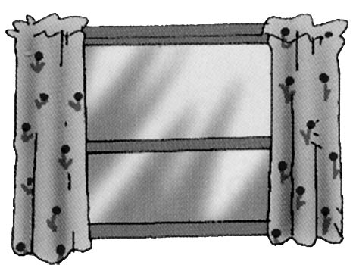 |  | 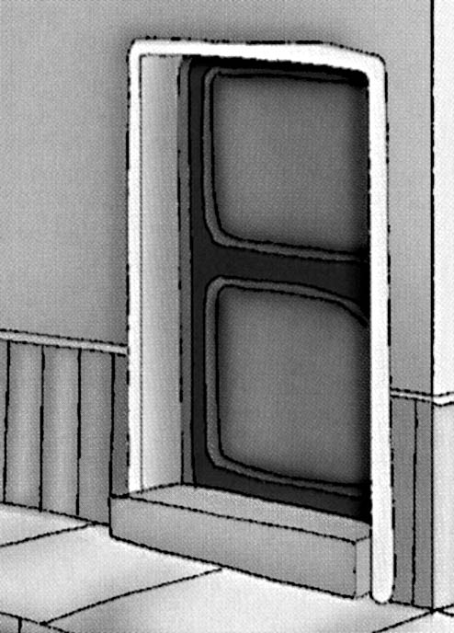 |  | 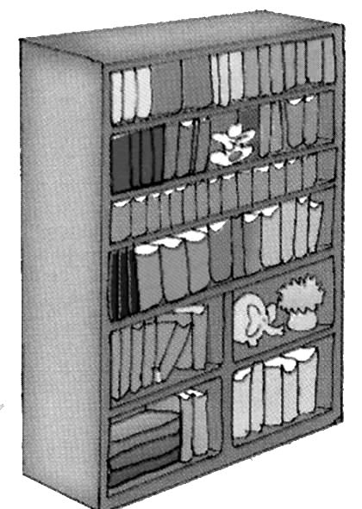 |  | 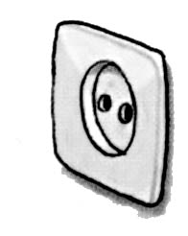 | 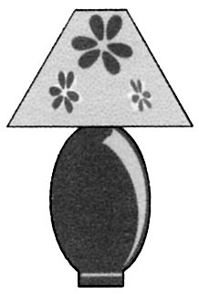
VENTANA |  | PUERTA |  | LIBRERÍA |  | ENCHUFE | LÁMPARA
ventana |  | puerta |  | librería |  | enchufe | lámpara
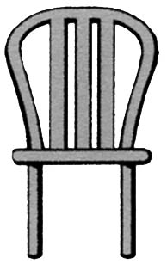 |  | 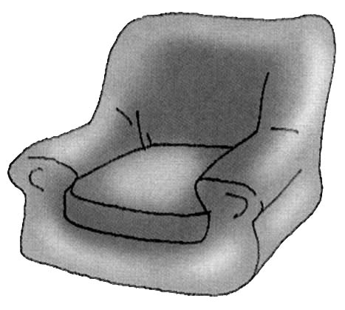 |  | 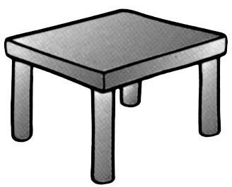 |  | 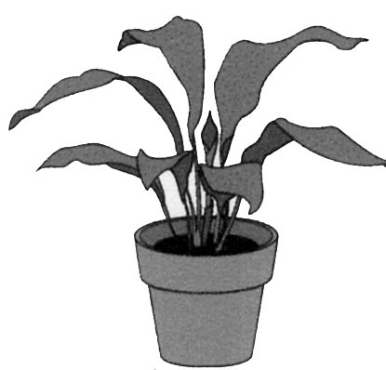 | 
SILLA |  | SILLÓN |  | MESA |  | PLANTA | TELEVISIÓN
silla |  | sillón |  | mesa |  | planta | televisión
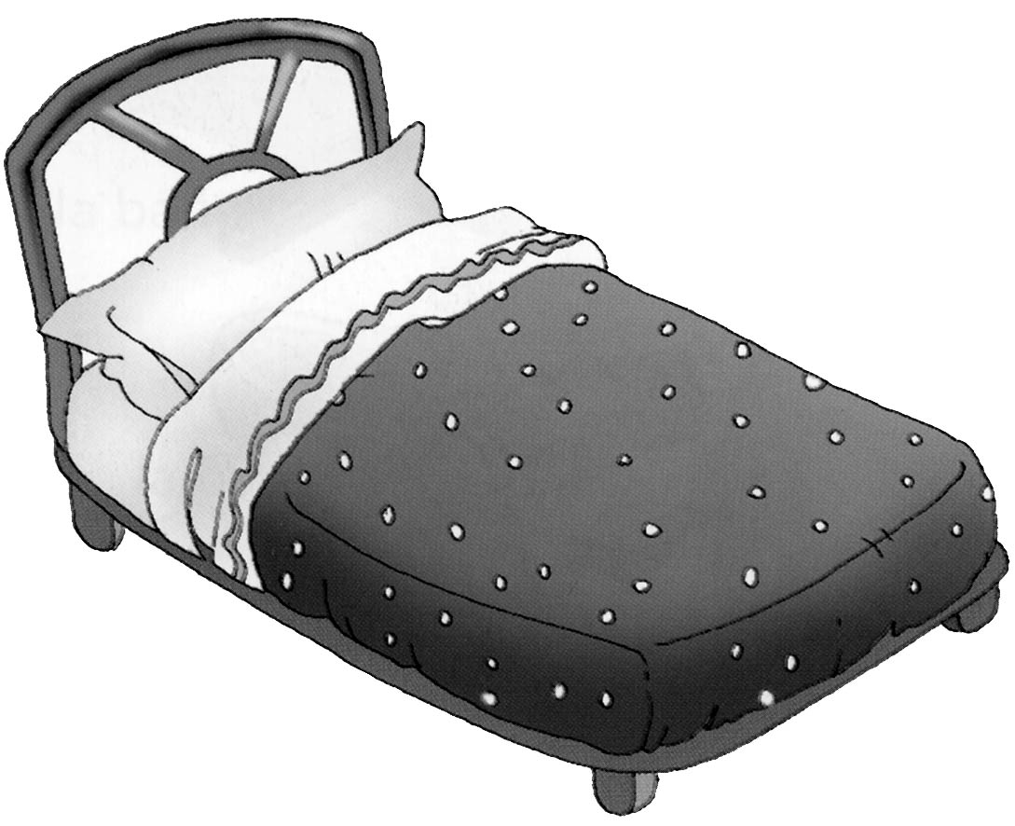 | 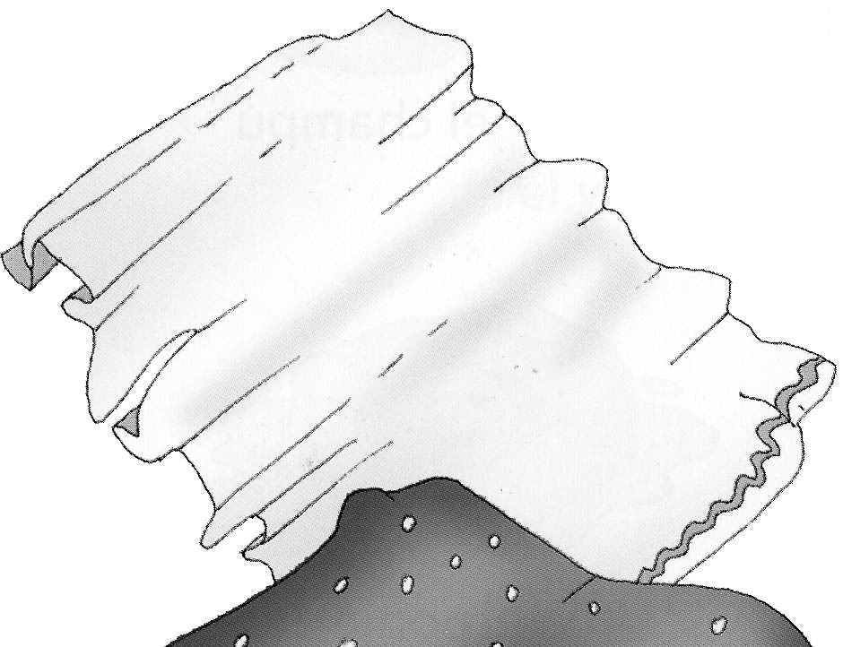 |  | 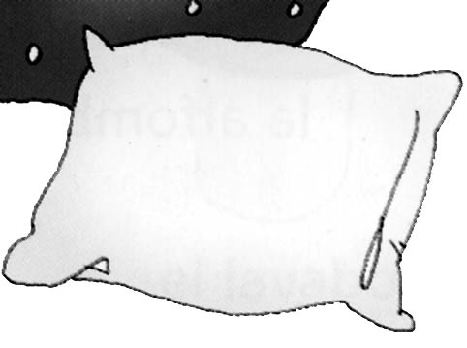 |  | 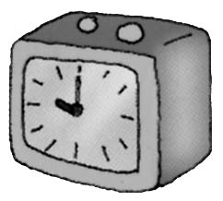 |  |  | 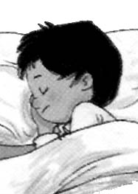
CAMA | SÁBANA |  | ALMOHADA |  | DESPERTADOR |  |  | DORMIR
cama | sábana |  | almohada |  | despertador |  |  | dormir
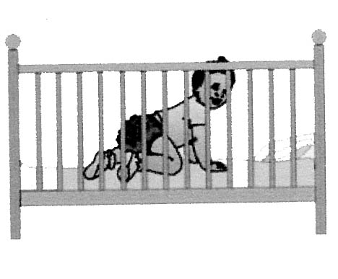 | 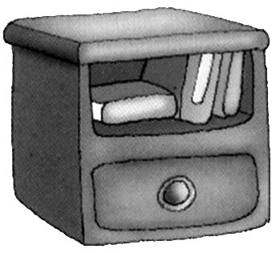 |  | 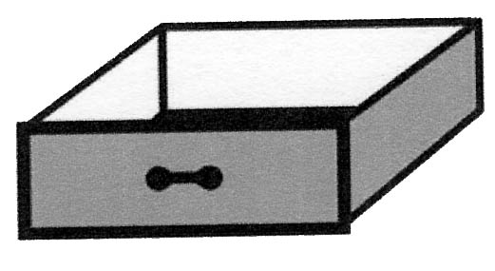 |  | 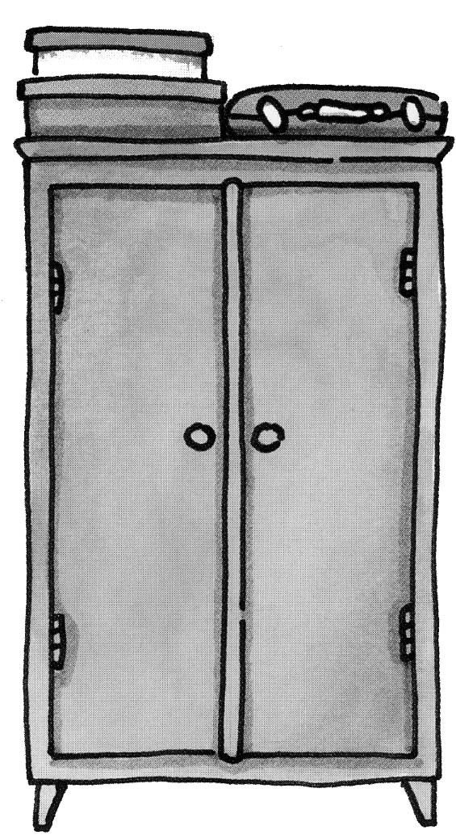 |  |  | 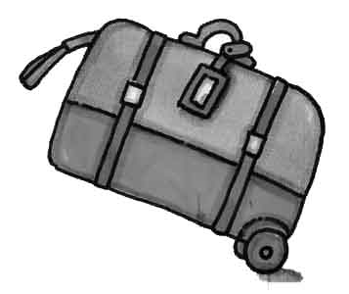
CUNA | MESILLA |  | CAJÓN |  | ARMARIO |  |  | MALETA
cuna | mesilla |  | cajón |  | armario |  |  | maleta
APRENDER DE MEMORIA - Cosas de casa
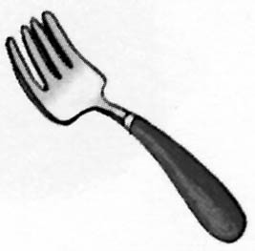 | 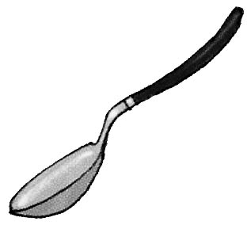 |  | 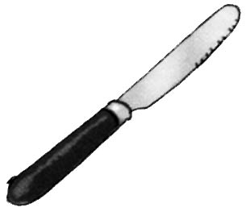 |  | 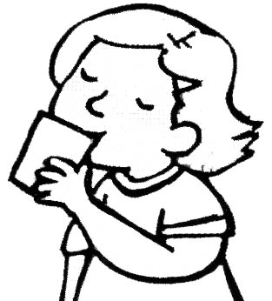 | 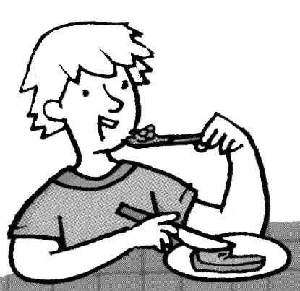
TENEDOR | CUCHARA |  | CUCHILLO |  | BEBER | COMER
tenedor | cuchara |  | cuchillo |  | beber | comer
 | 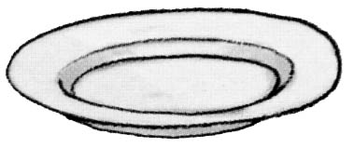 |  | 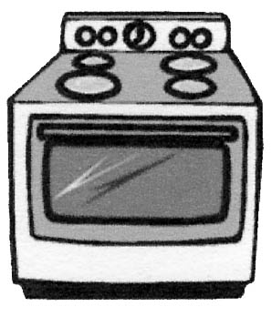 |  | 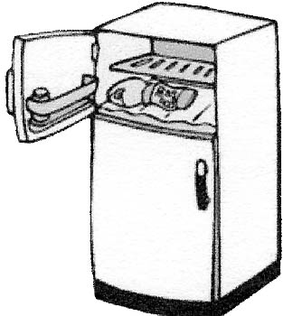 | 
TAZA | PLATO |  | COCINA |  | NEVERA | LAVADORA
taza | plato |  | cocina |  | nevera | lavadora
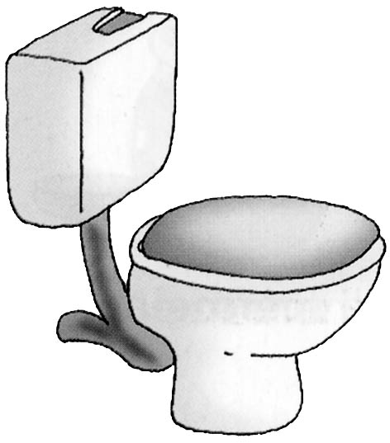 |  | 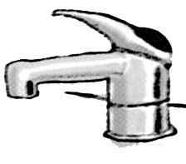 |  | 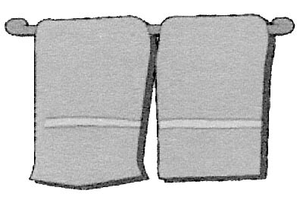 | 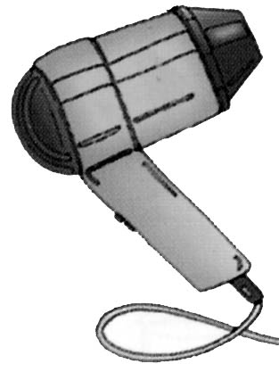 | 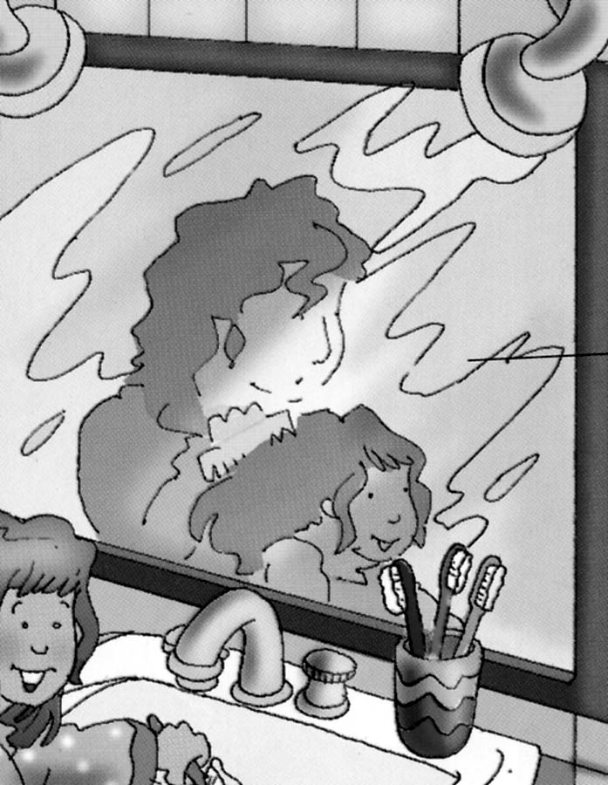
VÁTER |  | GRIFO |  | TOALLA | SECADOR | ESPEJO
váter |  | grifo |  | toalla | secador | espejo
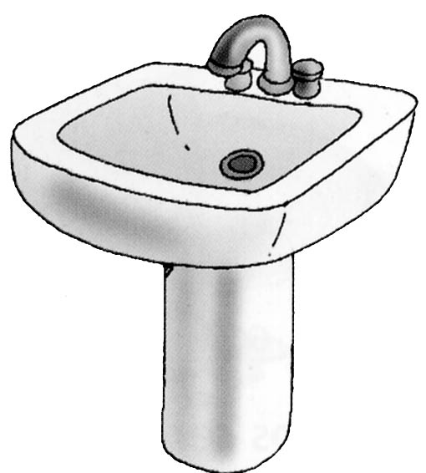 |  | 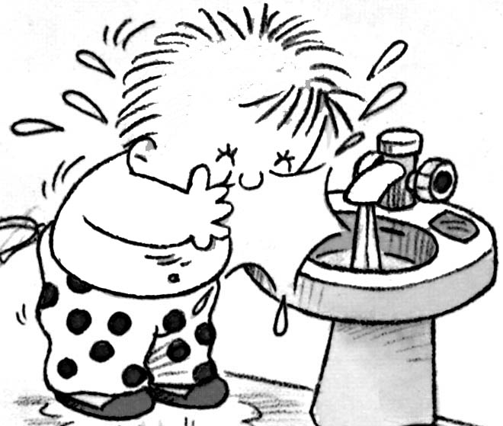 |  | 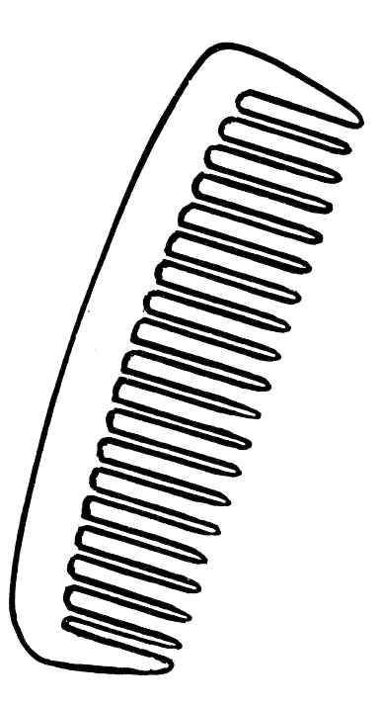 | 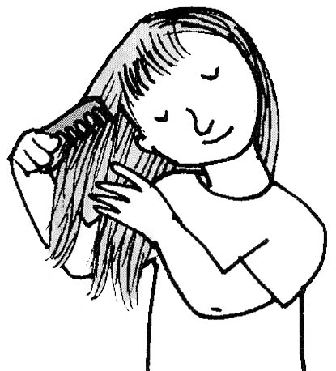 | 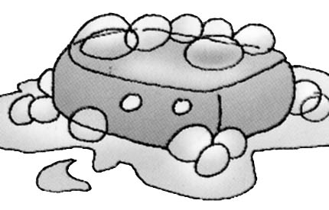
LAVABO |  | LAVARSE |  | PEINE | PEINARSE | JABÓN
lavabo |  | lavarse |  | peine | peinarse | jabón

APRENDER DE MEMORIA | VERBO CANTAR
PRESENTE  (HOY) | PRETÉRITO PERFECTO SIMPLE (AYER) | FUTURO IMPERFECTO  (MAÑANA)
Yo canto | yo canté | Yo cantaré
Tú cantas | Tú cantaste | Tú cantarás
Él canta | Él cantó | Él cantará
Nos. cantamos | Nos. cantamos | Nos. cantaremos
Vos. cantáis | Vos. cantasteis | Vos. cantaréis
Ellos cantan | Ellos cantaron | Ellos cantarán
VERBO CORRER

PRESENTE  (HOY) | PRETÉRITO PERFECTO SIMPLE (AYER) | FUTURO IMPERFECTO  (MAÑANA)
Yo corro | Yo corrí | Yo correré
Tú corres | Tú corriste | Tú correrás
Él corre | Él corrió | Él correrá
Nos. Corremos | Nos. Corrimos | Nos. Correremos
Vos. Corréis | Vos. Corristeis | Vos. Correréis
Ellos corren | Ellos corrieron | Ellos correrán
VERBO SUBIR

PRESENTE  (HOY) | PRETÉRITO PERFECTO SIMPLE (AYER) | FUTURO IMPERFECTO  (MAÑANA)
Yo subo | Yo subí | Yo subiré
Tú subes | Tú subiste | Tú subirás
Él sube | Él subió | Él subirá
Nos. subimos | Nos. subimos | Nos. subiremos
Vos. subís | Vos. subisteis | Vos. subiréis
Ellos suben | Ello subieron | Ellos subirán

PARA REPASAR LOS VERBOS REGULARES

EJERCICIOS SOBRE VERBOS TERMINADOS EN –AR

MODELO: Presente: Yo trabajo, tú trabajas, él-ella-usted trabaja, nosotros-as trabajamos, vosotros-as trabajáis, ellos, ellas, ustedes trabajan

Rellenar cada hueco con la palabra correspondiente en PRESENTE

1. cenar
Juanita a las siete.
2. desear
Tú a ellos mucha felicidad.
3. firmar
Yo la petición.
4. celebrar
Los estudiantes el cumpleaños de Julio.
5. dejar
Vosotras la casa a las ocho.
6. llamar
Vosotras al señor Pérez.
7. pasar
Tú por el parque.
8. llegar
Tú y yo el sábado.
9. desear :
Yo vivir en España.
10. cenar :
Nosotras a las nueve.
11. mandar
María y yo muchos recuerdos.

12. viajar
Las chicas a Buenos Aires.
13. llenar
Alfredo los formularios.
14. invitar :
La señora y yo a la amiga de Julio.
15. buscar
Yo a Rosita todo el día.

Una frase original en presente:
EJERCICIOS CON VERBOS REGULARES TERMINADOS EN -AR

MODELO: Futuro: Yo trabajaré, tú trabajarás, él-ella-usted trabajará, nosotros-as trabajaremos, vosotros-as trabajaréis, ellos, ellas, ustedes trabajarán

Rellenar cada hueco con la palabra correspondiente en FUTURO

1. cenar
Juanita a las siete.
2. desear
Tú a ellos mucha felicidad.
3. firmar
Yo la petición.
4. celebrar
Los estudiantes el cumpleaños de Julio.
5. dejar
Vosotras la casa a las ocho.
6. llamar
Vosotras al señor Pérez.
7. pasar
Tú por el parque.
8. llegar
Tú y yo el sábado.
9. desear :
Yo vivir en España.
10. cenar :
Nosotras a las nueve.
11. mandar
María y yo muchos recuerdos.

12. viajar
Las chicas a Buenos Aires.
13. llenar
Alfredo los formularios.
14. invitar :
La señora y yo a la amiga de Julio.
15. buscar
Yo a Rosita todo el día.

Una frase original en futuro:

EJERCICIOS CON VERBOS REGULARES TERMINADOS EN -AR

MODELO: Pasado: Yo trabajé, tú trabajaste, él-ella-usted trabajó, nosotros-as trabajamos, vosotros-as trabajasteis, ellos, ellas, ustedes trabajaron

Rellenar cada hueco con la palabra correspondiente en PASADO

1. cenar
Juanita a las siete.
2. desear
Tú a ellos mucha felicidad.
3. firmar
Yo la petición.
4. celebrar
Los estudiantes el cumpleaños de Julio.
5. dejar
Vosotras la casa a las ocho.
6. llamar
Vosotras al señor Pérez.
7. pasar
Tú por el parque.
8. llegar
Tú y yo el sábado.
9. desear :
Yo vivir en España.
10. cenar :
Nosotras a las nueve.
11. mandar
María y yo muchos recuerdos.

12. viajar
Las chicas a Buenos Aires.
13. llenar
Alfredo los formularios.
14. invitar :
La señora y yo a la amiga de Julio.
15. buscar
Yo a Rosita todo el día.

